# Projektisuunnutelma

Sisällys

Projektisuunnutelma 1

1 Tausta 1

2 Projektin tehtävä 1

3 Tulostavoitteet 1

4 Rajaus 1

5 Ympäristö 2

6 Työvaiheet 2

7 Osatehtävät ja aikataulu 2

8 Henkilöresurssit ja projektin organisaatio 3

9 Kustannukset 3

10 Työmenetelmät, kuvaaminen ja tiedottaminen 3

11 Riskit sekä keskeyttämiskriteerit 3

12 Laatusuunnittelu 3

13 Muuta 3

# Tausta

Tarkoituksena on tehdä 2D pikseli tasohyppelypeli, jossa liikut ritarilla aavikkoisella kentällä esteiden lävitse maaliin saakka

# Projektin tehtävä

Tehtäväni on luoda 2D pikseli peli käyttäen “Aseprite” ja “Unity” sovelluksia. Aseprtitellä teen hahmon, esteet, taustan ja pelin alustat ja sitten Unityllä yhdistän ja koodaan nämä peliksi

# Tulostavoitteet

Tavoitteena on saada tehtyä ainakin joksenkuten toimiva peli

# Rajaus

Projekti on yksityinen

# Ympäristö

Kaikenlaiset pelaajat



# Työvaiheet

Projektin aloitus 3.6

Suunnittelu 3.6 – 7.6

Pelispeksin toteutus 12.6 menneessä

Toteutus

Tärkeysjärjestys

* Hahmo 4h
* Alustat 5h
* Liikkuminen 4h
* Esteet 3h
* Tausta 10h
* Animaatio 5h
* Mahdolliset kerättävät 3h
* Mahdollinen musiikki 5h



# Osatehtävät ja aikataulu

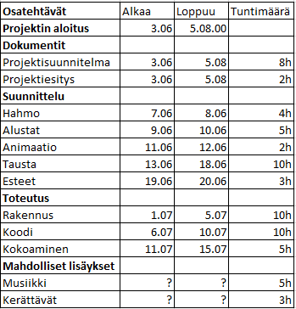

# Henkilöresurssit ja projektin organisaatio

Yhden hengen projekti tekijä Sam Lindfors

# Kustannukset

Kustannukset ovat 15€, koska ostan pixelart sovelluksen “Aseprite”.

# Työmenetelmät, kuvaaminen ja tiedottaminen

Käytettävät ohjelmat: Unity 2D ja Aseprite

Dokumentit: Word, Excel, Visio

# Riskit sekä keskeyttämiskriteerit

|  |  |  |  |  |
| --- | --- | --- | --- | --- |
| Riskit | Vakavuus | Todennäköisyys | Miten välttää | Miten selviytyä riskin toteutuessa |
| Sairastuminen | 2 | 1 | Vältä sairautumista | Tekemällä hommat kotona |
| Tiedostojen katoaminen | 4 | 2 | Varmuuskopioi ja tallenna toiseen paikkaan myös | Tekemällä homman uudestaan |

# Laatusuunnittelu

Pyrin tekemään tarpeeksi hyvän näköisen ja toimivam 2D tasohyppelypelin

# Muuta

Tämä on kesäprojekti